GIẢI TOÁN LỚP 6 TẬP 2 – BÀI 84 TRANG 43 SÁCH GIÁO KHOA
Đề bài:
Tính:
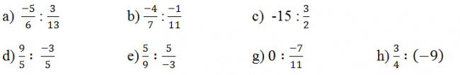
Đáp án:
Nhắc lại quy tắc chia: Muốn chia một phân số hay một số nguyên cho một phân số, ta nhân số bị chia với số nghịch đảo của số chia.
